自己工具下载地址是在genymotion的中文官网：<http://www.genymotion.net/>

需要登录才能下载

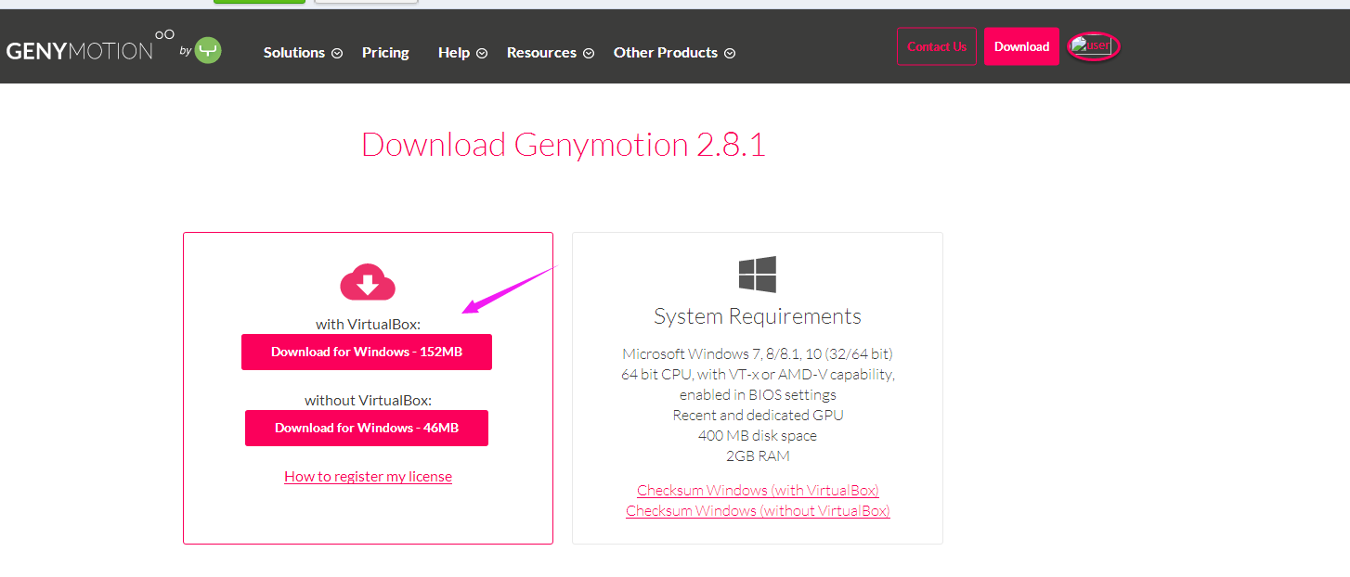

<http://www.33lc.com/article/15104.html>

<https://jingyan.baidu.com/album/3ea51489e7d8bd52e61bba36.html>

（这两个教程是关于genymotion安装讲解一些东西）

然后自己启动genymotion模拟器成功，但是不能安装程序报错：

[使用Genymotion调试出现错误INSTALL_FAILED_CPU_ABI_INCOMPATIBLE解决办法](http://blog.csdn.net/wjr2012/article/details/16359113)

下面网址给出了解决办法：

<http://blog.csdn.net/wjr2012/article/details/16359113>

按照这办法然后重启模拟器确实解决了问题。